2021年◯月◯日
従業員の皆さま
株式会社◯◯
◯◯部〇〇担当

マネーフォワード クラウド勤怠
ログイン方法変更のお知らせ

いつも勤怠打刻にご協力いただきありがとうございます。この度、「マネーフォワード クラウド勤怠」のログイン方法が変更されることになりました。つきましては、以下の操作にご協力をお願いいたします。

マネーフォワード クラウド勤怠へのログイン
1.◯月◯日、「【マネーフォワード クラウド勤怠】招待されました」というメールが届きます。このメールが届いた日から、ログイン方法が変更となります。

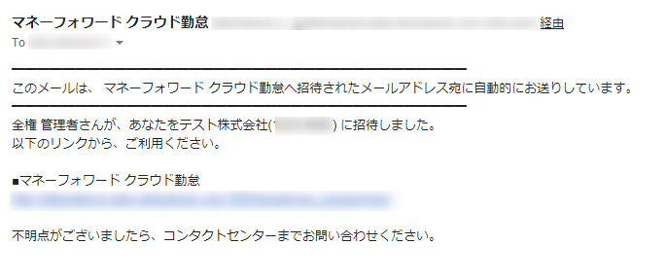

2.マネーフォワード クラウド勤怠にアクセスし、「ログイン」をクリックします。
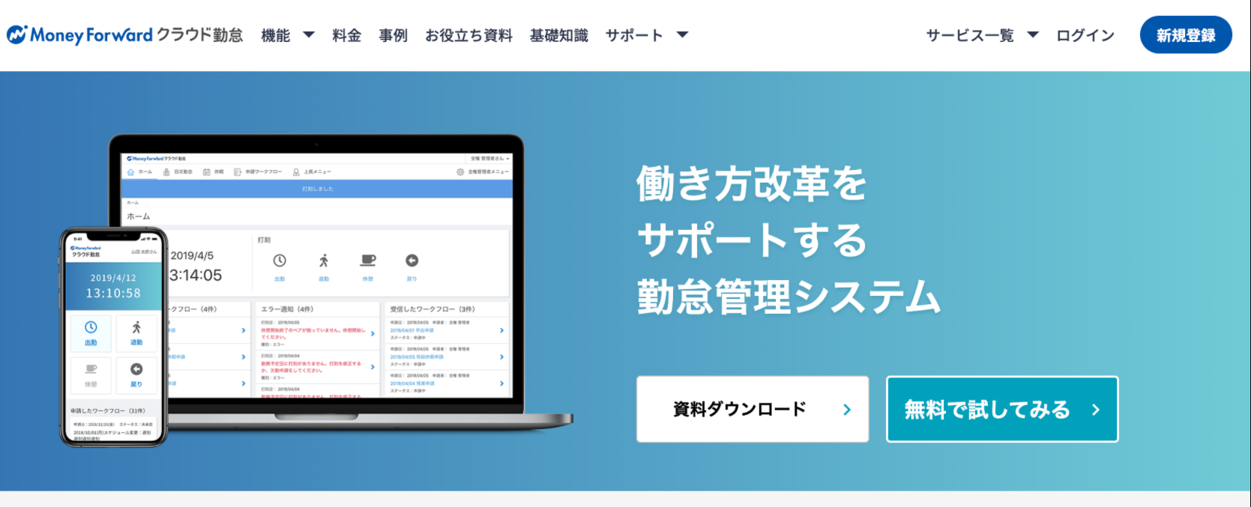

3.「マネーフォワード IDでログイン」をクリックします。

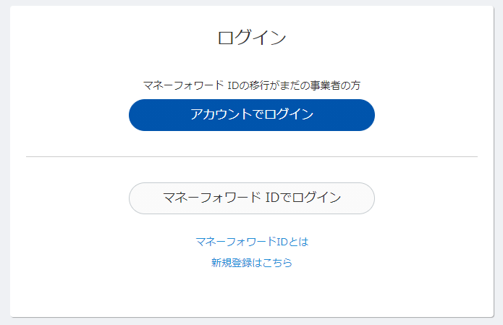
※従来のログイン画面とは異なりますので、ご注意ください。必ず「マネーフォワード IDでログイン」をクリックしてください。

4.設定したパスワードを入力し、ログインします。
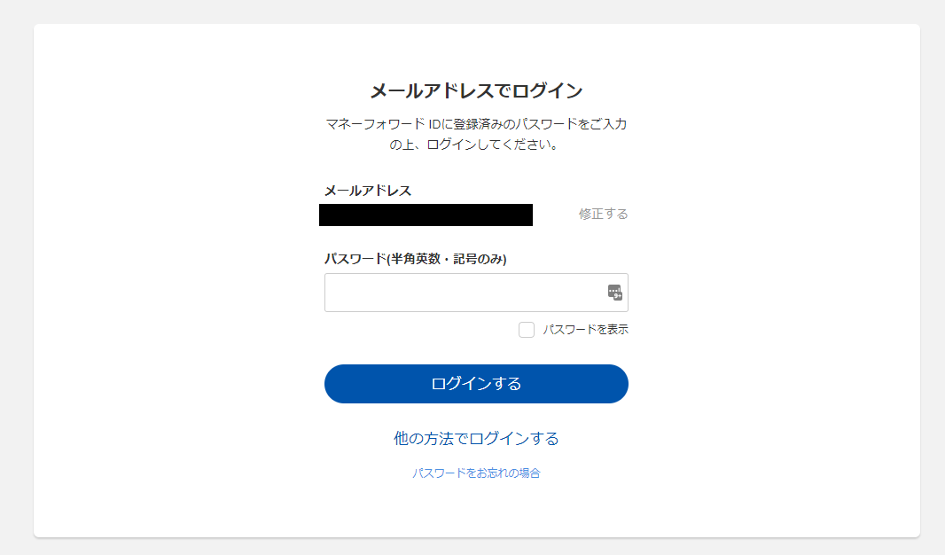
※パスワードが分からない場合
画面下部の「パスワードをお忘れの場合」をクリックし、パスワードのリセットをしてください。

お手数をおかけいたしますが、ご協力のほどよろしくお願いいたします。
ご質問・ご不明点については、◯◯部 担当〇〇までお問い合わせください。

